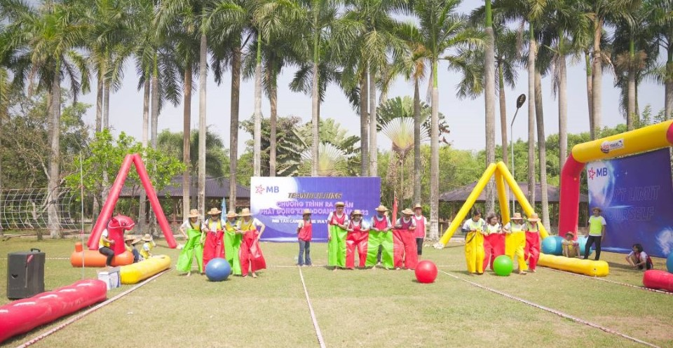

*Trò chơi bóng đá gia đình*

Mỗi gia đình sẽ nhận đạo cụ từ phía ban tổ chức là một chiếc quần 4 người mặc, cả gia đình sẽ phối hợp cùng nhau di chuyển đến vị trí đặt bóng và gôn, trong 10 phút đội chơi nào sút nhiều bóng vào gôn nhất là đội chiến thắng.

Trên đây là 30 trò chơi team building cho gia đình mà VGO EVEN muốn gửi tới bạn, VGO EVENT tin rằng mỗi gia đình đều có những giá trị và tình cảm riêng biệt, và những trò chơi team building này sẽ giúp các thành viên trong gia đình hiểu rõ hơn về nhau và tạo ra những kết nối sâu sắc hơn.